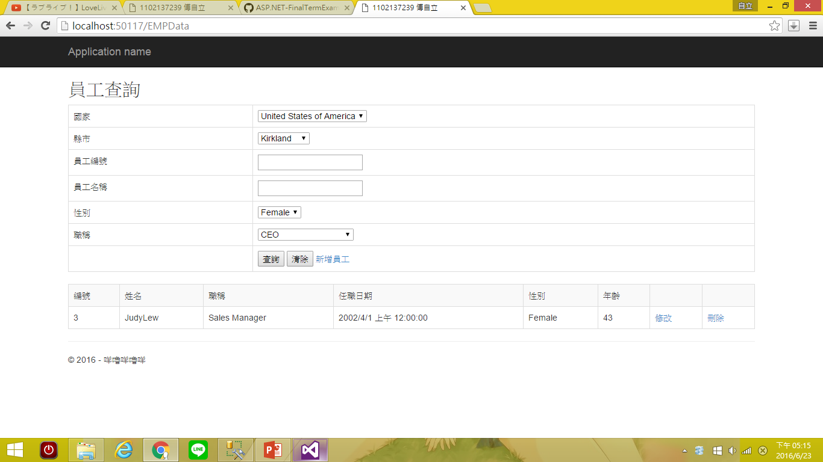

新增-未完成

刪除-程式打好了，但是套件好像有問題，無法執行

修改-未完成

查詢-目前可用條件：國家、城市、性別。